**ALGORITMA DAN STRUKTUR DATA**

**Nama : Andi Farhan Sappewali**

**Nim : D121211078**

**MID Perbaikan**

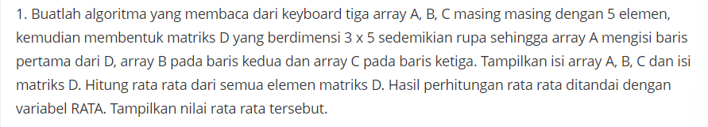

PROGRAM ArrayBaru

{membaca inputan user dari keyboard sebanyak 3 array yang masing-masing berisi 5 elemen, lalu mengisi matriks D yang berukuran 3x5 menggunakan tiap-tiap array dan menghitung nilai rata-rata tiap elemen dari matriks D}

DEKLARASI

RATA : real

data : integer

n, row, col : integer

A, B, C : array [1 … n] of integer

D : array [1 … n] of integer

procedure ReadArr(input arr, size : integer)

{mengisi elemen array dengan membaca data dari keyboard}

procedure PrintArr(input arr, size : integer)

{menampilkan elemen array}

ALGORITMA

n 🡨 5

RATA 🡨 0

ReadArr(A, n)

ReadArr(B, n)

ReadArr(C, n)

for row 🡨 1 to 3 do

for col 🡨 1 to n do

case row of

1: data 🡨 A[col]

2: data 🡨 B[col]

3: data 🡨 C[col]

endcase

D[row, col] 🡨 data

RATA 🡨 RATA + data

Endfor

endfor

PrintArr(A, n)

PrintArr(B, n)

PrintArr(C, n)

for row 🡨 1 to 3 do

for col 🡨1 to n do

write(D[row, col])

endfor

write("\n")

endfor

RATA 🡨 RATA / (3 * n)

write(RATA)

PROCEDURE ReadArr(input arr, size : integer)

{mengisi elemen array dengan membaca data dari keyboard}

DEKLARASI

{tidak ada}

ALGORITMA

for i <- 1 to size do

read(arr[i])

endfor

PROCEDURE PrintArr(input arr, size : integer)

{menampilkan elemen array}

DEKLARASI

{tidak ada}

ALGORITMA

for i <- 1 to size do

write(arr[i])

endfor

write("\n")



readArr(A, n)

n 🡨 0

RATA 🡨

1

readArr(A, n)

readArr(A, n)

Start

next col

next row

D[row, col] 🡨 data

RATA 🡨 RATA + data

data 🡨 A[col]

data 🡨 A[col]

row = 3?

row = 2?

row = 1?

for row = 1 to 3

for col = 1 to 3

1

data 🡨 A[col]

Yes

No

Yes

No

Yes

No

PrintArr(A, n)

PrintArr(B, n)

PrintArr(C, n)

2

END

write RATA

RATA 🡨 RATA / (3*n)

next row

write “\n”

next col

Write Data[row, col]

for row = 1 to 3

for col = 1 to 3

2

PrintArr(input arr, size)

ReadArr(input arr, size)

for i = 1 to size

for i = 1 to size

next i

write arr[i]

return

return

read arr[i]

next i



Kompleksitas Algoritma, terdiri atas kompleksitas waktu dan ruang.

Kompleksitas Waktu, terdapat beberapa kali iterasi dalam algoritma program array baru. Untuk membaca dan mencetak array, operasi dilaksanakan masing-masing sebanyak n kali. Sedangkan, untuk mengisi array sekaligus mencari rata-rata dilaksanakan operasi masing-masing sebanyak 3n kali, karena for loop terluar untuk mengisi array D bernilai 3. Dengan demikian, kompleksitas waktu dari algoritma tersebut adalah O(n).

Kompleksitas Ruang, terdapat tiga array yang digunakan dengan ukuran n ditambah dengan array 2 dimensi yang berukuran 3n, sehingga ruang yang digunakan adalah 6n. Dengan demikian, kompleksitas ruang dari algoritma tersebut adalah O(n).

**Hasil Program**

